Идея проекта
- Развить и интегрировать мыслительные умения по истории ;
- Сделать всё, чтобы учащиеся находились в центре процесса обучения, где ведущей является деятельность учения;
- Позволить каждому учащемуся демонстрировать знания и умения через результаты учебной деятельности или саму деятельность.
- Этот проект поможет детям проникнуться историей России.
- Углубить знания учащихся в данной области по истории
Династия Романовых
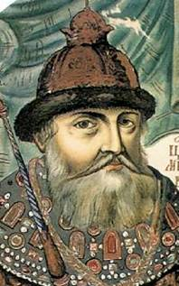

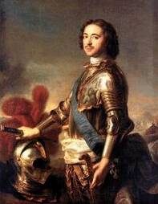

Контактная информация

ФИО:Сидоренко А.А
Гончарова Т.В
Караваева О.В
Адрес: г.Волгоград,ВГПУ,гр.М-42

Почему мы выбираем проектный метод?

Цель метода проектов заключается в том , чтобы вовлечь каждого ученика в активный познавательный, творческий процесс.

Ученики четко представляют себе, как можно использовать полученные ими теоретические результаты на практике.

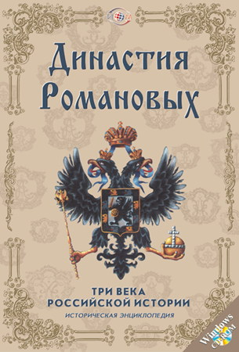То,что не может сделать один ученик, в совместной деятельности оказывается достижимым, причем на основе собственных, самостоятельных усилий.

Умение и качества человека 21 века.

- Ответственность и адаптивность
- Коммутативные умения
- Креативность и любознательность
- Критическое и системное мышление
- Умение работать с информацией и медиасредствами
- Межличностное взаимодействие и сотрудничество
- Умение ставить и решать проблемы
- Направленность на саморазвитие
- Социальная ответственность

Уважаемые родители!
Зачитываясь историей великой России, мы не можем не вспомнить гордую династию Романовых. Именно они запомнились своим неизменным патриотизмом и множеством неожиданных событий. Каждый государь пережил тяжелые времена, поднимая страну из бедности в результате постоянных войн. С нашей помощью вы можете восстановить путь этого рода, познакомиться с последними из Романовых и их тайнами. Самые яркие личности из этого старинного рода теперь не будут для вас фантомами, вы будете переживать их потери и радоваться победам.
История династии Романовых - это долгое время, полное невзгод и трагедий, завершившиеся свержением правителей и приходом к власти совершенно другого правящего «дома».


